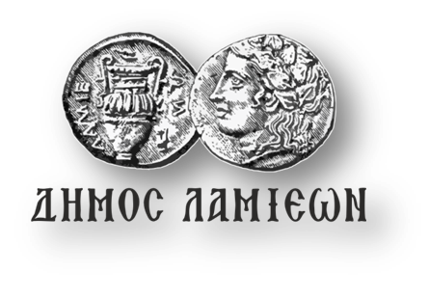  ΠΡΟΣ: ΜΜΕ | ΔΗΜΟΣ ΛΑΜΙΕΩΝ  Γραφείο Τύπου  & Επικοινωνίας  Λαμία, 13/12/2018

Το 1ο Φεστιβάλ Χειροτεχνίας γεμίζει για δυο ημέρες
το κέντρο της πόλης με παιδικές φωνές και δημιουργίες!

Ο Δήμος Λαμιέων, τα Κέντρα Δημιουργικής Απασχόλησης Παιδιών και τα Εικαστικά Εργαστήρια του Δήμου μας προσκαλούν τους μικρούς μας φίλους στο 1ο Φεστιβάλ Χειροτεχνίας που θα πραγματοποιηθεί στην πόλη μας στο πλαίσιο των εορταστικών εκδηλώσεων «Χριστούγεννα στην πόλη».
Για δύο ημέρες, το Σάββατο 15 και την Κυριακή 16 Δεκεμβρίου 2018, από τις 11.00 έως τις 14.00, η πλατεία Λαού και η πλατεία Ελευθερίας θα γεμίσουν με παιδικές φωνές και χριστουγεννιάτικες δημιουργίες από τους μικρούς μας καλλιτέχνες.
Περιμένουμε όλα τα παιδιά στη μεγάλη εικαστική παρέα μας για να κατασκευάσουν τις χριστουγεννιάτικες χειροτεχνίες τους αναδεικνύοντας τη δημιουργικότητά τους και αξιοποιώντας τον ελεύθερο χρόνο τους!

Από το Γραφείο Τύπου

